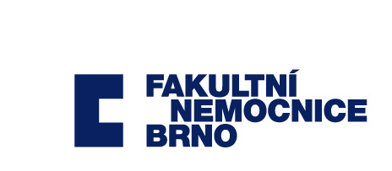
IČO: 652 697 05, DIČ: CZ65269705
Bankovní spojení: 71234621/0100
Nositel certifikátu ISO 9001:2008, 14001:2004, akreditace DIAS
www.fnbrno.cz

Personální oddělení (PeO)
Úsek vzdělávání (ÚVPZ)

Ing. Zdeňka Pavelková, MBA
tel.: 532 232 102
e-mail: pavelkova.zdenka@fnbrno.cz
FAKULTNÍ NEMOCNICE BRNO

Jihlavská 20, 625 00 Brno
tel: 532 231 111

PŘIHLÁŠKA k semináři

Název semináře: Supervize ve zdravotnictví

Datum konání semináře:

Jméno, příjmení a titul:

Datum narození:
Místo narození:

Adresa bydliště:

Pracoviště a pracovní pozice:

Telefon:

E-mail:

Údaje pro daňový doklad

Platba z účtu číslo:

Název plátce:

Fakturační adresa, včetně IČO, DIČ:

Zaslání daňového dokladu: ano – ne *

Ve smyslu zásad GDPR souhlasím, aby moje uvedená osobní data byla FN Brno použita pro zpracování agendy semináře a účely archivace.

Přihláška bude platná po vyplnění všech polí.

* nehodící se škrtněte (vymažte)

